Утверждаю
Технический директор
ООО «Хартэп»
_______________Прохватилов В.Ю.

«_____»_____________ 2006 г.

Автоматизированная система
коммерческого учета электроэнергии
Версия 2.21

ПРОГРАММНОЕ ОБЕСПЕЧЕНИЕ

Руководство системного программиста

Листов 29

Харьков
2006

Аннотация

В настоящем документе описаны действия системного программиста по установке, обновлению и контролю работоспособности программного обеспечения (ПО) «Автоматизированной системы коммерческого учета электроэнергии (АСКУЭ)». Данное руководство предназначено для системных администраторов и пользователей, свободно владеющих навыками по установке и сопровождению ПО под управлением операционной системы семейства Windows.
СОДЕРЖАНИЕ:

1 СОСТАВ И НАЗНАЧЕНИЕ 4
1.1 Общая характеристика системы 4
1.2 Состав и требования к техническим средствам 4
1.3 Состав программного обеспечения АСКУЭ 4
1.4 Состав установочного диска 5
2 Установка Программонго обеспечения 6
2.1 Общие сведения 6
2.2 Установка ПО сервера АСКУЭ 6
2.2.1 Установка ОС 6
2.2.2 Установка Oracle Сервер 9.2. 6
2.2.3 Установка ПО ПТК Сервер АСКУЭ. 10
2.3 Установка ПО АРМ АСКУЭ 13
2.3.1 Установка ОС. 13
2.3.2 Установка Oracle Клиент 9.2. 14
2.3.3 Установка ПО ПК АРМ АСКУЭ. 18
2.4 Установка драйвера электронного ключа 19
3 Обновление версии программного обеспечения 20
3.1 Обновление ПО сервера АСКУЭ 20
3.2 Обновление ПО АРМ АСКУЭ 20
4 Удаление Программонго обеспечения 22
4.1 Удаление ПО ПТК Сервер АСКУЭ 22
4.2 Удаление ПО ПК АРМ АСКУЭ 22
4.3 Удаление Oracle 22
5 Настройка и проверка программного обеспечения 23
5.1 Настройка и проверка ПО ПК АРМ АСКУЭ 23
5.2 Настройка и проверка ПО Сервер АСКУЭ 23
5.2.1 Настройка СУБД ORACLE (OracleServiceASKUE) 23
5.2.2 Настройка и проверка службы сбора данных АСКУЭ (АСКУЭ служба сбора данных) 24
5.2.3 Настройка и проверка консоли отображения состояния ССД 24
5.2.4 Настройка и проверка консоли управления ССД 24
5.2.5 Настройка и проверка служба контроля состояния ССД (АСКУЭ служба контроля состояния ССД) 24
5.2.6 Настройка и проверка ПК отсылки макетов (АСКУЭ отсылка макетов) 25
5.2.7 Настройка и проверка ПК приема почтовых сообщений (АСКУЭ чтение почты) 25
5.2.8 Настройка и проверка служба резервирования серверов (АСКУЭ переключение на резервный сервер) 25
5.2.9 Настройка и проверка ПТК синхронизации времени (АСКУЭ синхронизация времени) 26
6 Типовая настройка аппаратуры, используемой системой 27
6.1 Настройка GSM модема (вызывающий режим) 27
6.2 Настройка GSM модема (отвечающий режим) 27
6.3 Настройка IDC модема (вызывающий режим) 27
6.4 Настройка IDC модема (отвечающий режим) 27
6.5 Настройка модема ZyXEL U-336S (Dump режим) 28
6.5.1 Установка на модеме заводских настроек 28
6.5.2 Конфигурирование 28
6.5.3 Сохранение настроек модема 29

СОСТАВ И НАЗНАЧЕНИЕ

Общая характеристика системы

Система представляет собой совокупность взаимосвязанных и функционально законченных подсистем, реализующих задачи контроля и учета электроэнергии, потребляемой, генерируемой или передаваемой предприятием в зависимости от типа объекта.

Состав и требования к техническим средствам

Техническое обеспечение системы представляет собой комплекс технических средств на базе ПЭВМ IBM/PC. Для организации распределенной и функционально независимой обработки данных, ПЭВМ соединяются в вычислительную сеть. Требуемые для обмена данные размещаются на сервере вычислительной сети под управлением СУБД ORCLE.
Требования к техническому обеспечению определяются большим объемом обрабатываемой и хранящейся информации.

Требования к серверу АСКУЭ
В соответствии с требованиями по производительности и надежности, в качестве сервера БД должен использоваться компьютер с характеристиками не ниже:
- процессор – Pentium 1000 МГц;
- оперативная память – не менее 512 МБ;
- дисковая память – 10 ГБ SCSI;
- устройство бесперебойного питания;
- операционная система – Windows 2000 Sever, Windows 2000 Professional, Windows XP Professional, Windows 2003 Server.

Требования к АРМ АСКУЭ:
- процессор – Pentium 1000 МГц;
- оперативная память – не менее 128 МБ;
- дисковая память – не менее 1 ГБ;
- монитор – разрешение 1024*768;
- операционная система –Windows 2000 Sever, Windows 2000 Professional, Windows XP Professional, Windows 2003 Server.

Данные требования могут быть усилены требованиями операционной системы, используемого оборудования, объемом базы данных количеством одновременно работающих пользователей, интенсивностью работы служб сбора и обработки данных.

Состав программного обеспечения АСКУЭ

Состав программного обеспечения АСКУЭ представлен в следующей Таблице 1.

Состав программного обеспечения АСКУЭ
Таблица 1.
№ | Наименование | Реализация | Расположение
 | Ядро АСКУЭ
 | СУБД Oracle v.9 |  | С:\Oracle\ora92
 | Хранилище данных АСКУЭ | Oracle DB | С:\Oracle\oradata
 | Процедуры обработки данных | Oracle PL-SQL | С:\Oracle\oradata
 | ПК АРМ АСКУЭ
 | Графический редактор АСКУЭ | Win32 GUI app | \KHARTEP\askue
 | Графическая консоль показаний | Win32 GUI app | \KHARTEP\askue
 | Графическая консоль опроса | Win32 GUI app | \KHARTEP\askue
 | ПК Графический редактор схем |  | \KHARTEP\askue
 | Консоль переключения на резервный сервер | Win32 GUI app | \KHARTEP\askue
 | ПК контроля версии ПО |  | \KHARTEP\askue
 | Графическая утилита анализа полноты и своевременности поступления данных | Win32 GUI app | \KHARTEP\askue
 | ПТК Сервер АСКУЭ
 | Служба сбора данных АСКУЭ | Win32 служба | С:\Program Files\KHARTEP\meter
 | Консоль отображения состояния ССД | Win32 GUI app | С:\Program Files\KHARTEP\meter
 | Консоль управления ССД | Win32 GUI app | С:\Program Files\KHARTEP\meter
 | Служба контроля состояния ССД | Win32 служба | С:\Program Files\KHARTEP\meter
 | Служба отсылки макетов | Win32 служба | С:\Program Files\KHARTEP\ASendModel
 | ПК приема почтовых сообщений | Win32 служба | С:\Program Files\KHARTEP\Readmail
 | Служба резервирования серверов | Win32 служба | С:\Program Files\KHARTEP\ReservService
 | ПТК синхронизации времени | Win32 служба | С:\Program Files\KHARTEP\gps

Данный комплект ПО поставляется всегда в полном объеме, но работоспособность отдельных компонентов гарантируется только электронным ключом (в защищенной версии).

Состав установочного диска

На установочном диске находится все необходимое для установки (обновления) ПО АСКУЭ. Состав установочного диска приведен в Таблице 2.

Состав установочного диска
Таблица 2
№ | Наименование каталога | Описание
 | \ARM\ | Каталог, содержащий файлы для установки (обновления) ПК АРМ АСКУЭ
 | \ARM\Setup.exe | Программа установки ПК АСКУЭ
 | \ARM\Update\exe | Исполняемые модули, необходимые для обновления ПК АРМ АСКУЭ в хранилище данных АСКУЭ.
 | \ARM\Update\packvr.exe | Графическая утилита обновления ПК АРМ АСКУЭ в хранилище данных АСКУЭ.
 | \DOC\ | Программная документация на систему
 | \Server\ | Каталог, содержащий файлы для установки (обновления) ядра и сервера АСКУЭ
 | \Server\Setup.exe | Программа установки ПТК Сервер АСКУЭ
 | \Server\DB | Архив базы данных.
 | \Server\Update\exe | Исполняемые модули, необходимые для обновления ПТК сервер АСКУЭ.
 | \Server\Update\sql | Процедуры обработки данных, необходимые для обновления ядра АСКУЭ.
 | \Util\SetupKey.exe | Программа установки драйвера электронного ключа.

Установка Программонго обеспечения

Общие сведения

Установку программного обеспечения необходимо проводить с правами администратора на данном компьютере. Перед установкой необходимо проверить, что компьютер соответствует требованиям п.1.2 данного руководства. Если у Вас защищенная версия, то электронный ключ рекомендуется вставлять в компьютер сразу после установки сервера или клиента АСКУЭ, до выполнения их настройки.

Установка ПО сервера АСКУЭ

Установка ПО сервера АСКУЭ выполняется в следующем порядке:
- выполнить установку ОС семейства Windows;
- выполнить установку Oracle Server 9.2;
- выполнить установку ПО ПТК Сервер АСКУЭ;
- вставить электронный ключ в компьютер (для защищенной версии).
Тип операционной системы должен соответствовать требованиям п.1.2. данного руководства. Данный установочный пакет предназначен для работы ПТК Сервер АСКУЭ под управлением СУБД ORCLE версии 9.2. При наличие основного и резервного сервера данную операцию необходимо провести на обеих серверах.

Установка ОС
Установка ОС Microsoft Windows выполняется системным администратором. Установка выполняется с использованием стандартных настроек, предлагаемых при установке. Настройка параметров сети выполняется в процессе установки ОС, либо после ее завершения.
При необходимости может быть выполнена установка дополнительных драйверов, ПО настройки и мониторинга аппаратных компонентов. Установка дополнительного программного обеспечения может быть выполнено как на данном этапе, так и после завершения установки ПО сервера АСКУЭ.

Установка Oracle Сервер 9.2.
Перед установкой Oracle сервер 9.2 необходимо убедиться в следующем:
- на компьютере установлена ОС, тип которой соответствует требованиями п.1.2 данного руководства;
- выполнено конфигурирование сетевого протокола TCP/IP;
- на компьютере отсутствует другая какая-либо версия ORACLE; При наличие таковой необходимо выполнить ее деинсталляцию, удалить каталоги \Oracle, \Program Files\Oracle, а так же ключ системного реестра Windows HKEY_LOCAL_MACHINE\SOFTWARE\ORACLE, убедиться в том, что все службы Oracle удалены и перезагрузить компьютер.
- наличие свободных 10 ГБ на диске С.
Установка Oracle выполняется с первого установочного диска Oracle Server (всего 3 CD) либо по сети с какого-либо доступного ресурса. Для этого необходимо запустить программу setup.exe. Если запуск данной программы не привел к появлению следующего, окна можете запустить \Install\Win32\Setup.exe. При возникновении ситуаций, не предвиденных данным руководством, используйте документацию Oracle Corporation.
При установке необходимо:
- Установку производить на диск C в каталог C:\Oracle\Ora92;
- Выбрать установку Oracle Database;
- Выбрать установку Enterprise Edition;
- Выбрать установку только программного обеспечения Oracle SoftwaeOnly;
- Не изменять настройки по умолчанию за исключением случаев описанных выше.

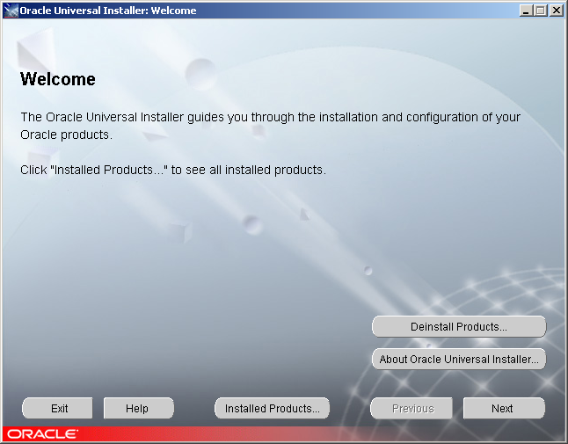

Далее необходимо следовать инструкциям инсталлятора, выбирая опции, как показано на следующих рисунках.

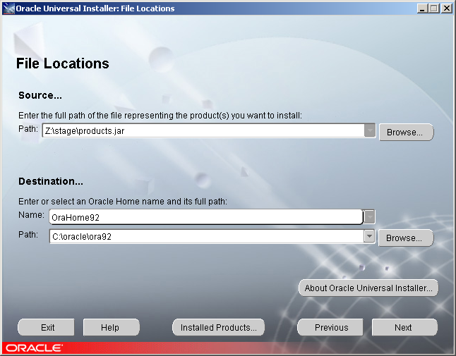

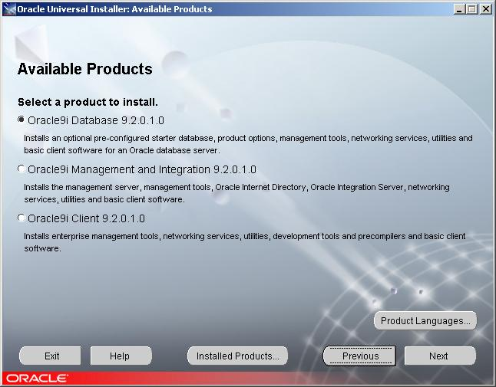

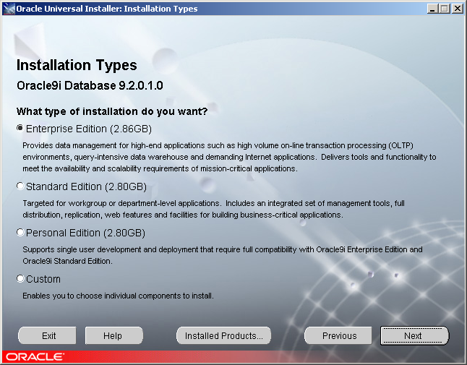

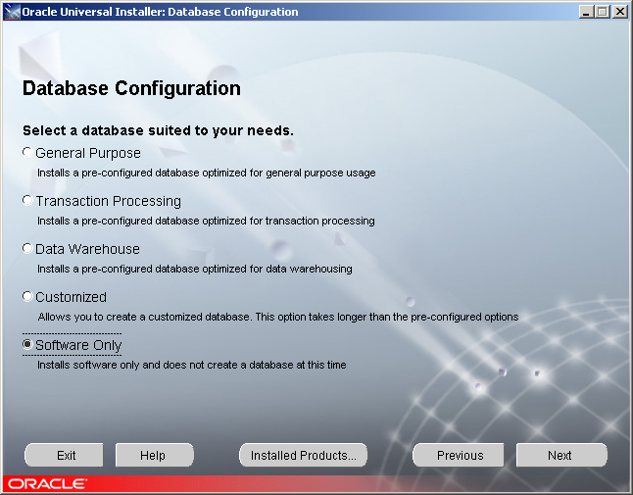

Установочный пакет сервера Oracle 9.2 состоит из 3 дисков, поэтому при установке необходимо будет вставлять новые диски в CD приемник или указывать путь к следующему каталогу на удаленном ресурсе.

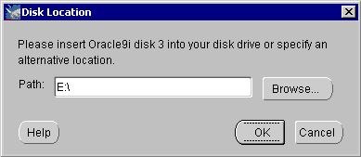

После завершения установки Oracle необходимо создать OracleOraHome92TNSListener, для чего необходимо воспользоваться утилитой Net Configuration Assistant в программной группе Oracle меню Пуск.
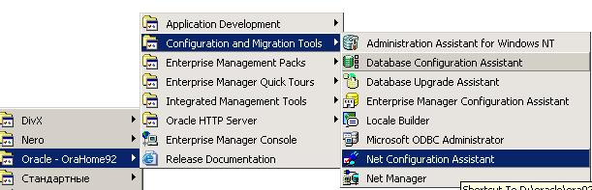

При запуске данной утилиты необходимо выбрать конфигурирование Oracle Listener, как показано ниже.

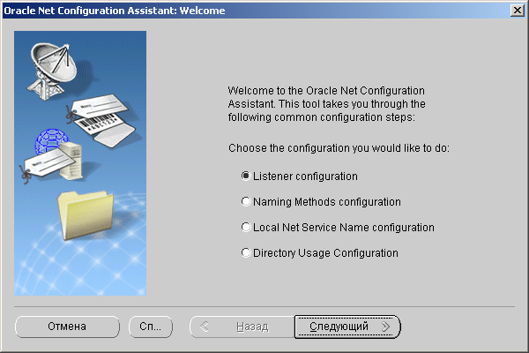

Далее необходимо добавить один Listener не меняя настроек, предлагаемых установщиком. Если Вы не выполните создание Oracle TNS Listener, то установка ПТК Сервер АСКУЭ будет выполнена с ошибками.
Если Вы не собираетесь использовать Oracle еще для каких-то целей, то рекомендуется следующие службы Oracle поставить в режим запуска вручную, т.к. ПТК Сервер АСКУЭ их не использует:
- OracleOraHome92Agent;
- OracleOraHome92HTTPServer;
- OracleMTSRecoveryService;
У Вас теперь полностью установлено ПО Oracle. После этого необходимо перезагрузить компьютер, т.к на не серверных операционных системах некоторые компоненты ПО вступают в силу только после перезагрузки. При установке Oracle сервер автоматически ставится и Oracle клиент, поэтому при установке АРМ на сервере АСКУЭ установку и настройку строки связи с Oracle выполнять не обязательно.

Установка ПО ПТК Сервер АСКУЭ.
Перед установкой ПО ПТК Сервер АСКУЭ необходимо убедиться в следующем:
- выполнена установка Oracle сервер 9.2;
- поднята служба OracleOraHome92TNSListener;
- наличие свободных 9 ГБ на диске С;
- на компьютере отсутствует предыдущая версия ПО АСКУЭ ООО Хартэп, если такая существует необходимо выполнить ее удаление, либо произвести ее обновление (см. соответствующие пункты данного руководства).
Для установки ПО необходимо запустить программу \Server\Setup.exe с установочного диска АСКУЭ. На все вопросы установщика отвечать позитивно. Данная установка выполнит установку ПО ПТК Сервер АСКУЭ и создаст пустой экземпляр БД с пользователями – владельцами схемы АСКУЭ. Если у Вас защищенная версия, то программа установки установит Вам драйвер электронного ключа защиты ПО от несанкционированного использования (см. п.2.4 данного руководства). Для ускорения процесса установки рекомендуется минимизировать окно отображения процесса. Установка ПТК Сервер АСКУЭ занимает от 5 до 30 минут, в зависимости от аппаратных средств. Установку можно считать законченной, если окно, отображающее процесс установки закроется самостоятельно. Если в процессе установки окно отображения процесса остановится более чем на 15 минут, то рекомендуется выполнить удаление уже установленных продуктов и повторить все заново, начиная с установки Oracle 9.2. После установки ПО ПТК Сервер АСКУЭ все службы АСКУЭ будут установлены в режим запуска Вручную и Вам будет необходимо выполнить их настройку (см. соответствующий пункт данного руководства).
Далее Вам будет необходимо выполнить импорт базы данных, для чего необходимо:
- скопировать (при необходимости распаковать) архивный файл БД в каталог С:\Oracle\Ora92\bin под именем exp.dmp с данного CD из каталога \Server\DB – если у Вас первая установка ПО, или из какого либо другого места, если Вы переустанавливаете систему и у Вас уже есть файл экспорта БД.
- выполнить импорт базы данных, запустив С:\Oracle\Ora92\bin\imp.bat. В зависимости от объема БД импорт занимает от 2 минут до нескольких часов.
Установка ПТК Сервер АСКУЭ и создание БД АСКУЭ завершена и теперь можно приступить к настройке и проверке работоспособности ПО.

Необходимо знать:
- Файл \Server\Setup.exe представляет собой самораспаковывающийся архив Rar. После его запуска выполнится распаковка файлов ПО в каталоги, указанные в Таблице 3. и затем выполнится запуск командного файла C:\Install\askue.bat. Содержимое файла приведено ниже.
- Если на диске уже есть файлы с таким названием, то программа установки заменит их без предупреждения.
- Если распаковать \Server\Setup.exe при помощи программы WinRar, то Вы всегда сможете, используя WinRar, сами пересобрать инсталляционный пакет после настройки ПО с вашими файлами инициализации.
- Перечень регистрируемых служб приведен в Таблице 4.
- Пароль системных пользователей ORACLE SYS и SYSTEM равен SYS2. Данные пароли рекомендуется заменить, используя штатные средства ORACLE. Системные пароли необходимо помнить и хранить в секрете.
- Строки связи с БД приведены в Таблице 5 (файл tnsnames.ora). Данный файл ориентирован на сетевые имена сервера ASKUE1 и ASKUE2 (в случае использования резервного сервера). Если сетевое имя сервера отлично необходимо внести изменение в файл tnsnames.ora (см. пункт Настройка ПО данного руководства.).
- Для более корректной работы АСКУЭ с файлами операционной системы и удаленными файлами рекомендуется для следующих служб указать вход в систему от имени пользователя с правами администратора:
  - АСКУЭ служба сбора данных;
  - АСКУЭ отсылка макетов.
Данную настройку можно установить из диспетчера служб Windows.

Содержимое файла C:\Install\askue.bat

rem Заполнение БД Windows начльными параметрами для работы диспетчера опроса
"c:\Program Files\KHARTEP\meter\CSrv5_xoe\csrvgrd.reg"

rem Регистрация службы контроля состояния ССД
"c:\Program Files\kHartep\Meter\CSrv5_XOE\sc.exe" create CSrvGrdService BinPath= "c:\Program Files\kHartep\Meter\CSrv5_XOE\CSrvGrd.exe" type= own start= demand DisplayName= "АСКУЭ служба контроля состояния ССД"

rem Регистрация службы сбора данных
"c:\Program Files\KHARTEP\meter\CSrv5_xoe\sc.exe" create Srv_ASKUE_Communication_Server BinPath= "c:\Program Files\kHartep\Meter\CSrv5_XOE\CSrvXOE.exe tns=askue user=ryda password=****" type= own start= demand DisplayName= "АСКУЭ служба сбора данных"

rem Регистрация службы синхронизации времени
"c:\Program Files\KHARTEP\gps\sc.exe" create Srv_ASKUE_GPS_Server BinPath= "c:\Program Files\kHartep\gps\CSrvGPS.exe" type= own start= demand DisplayName= "АСКУЭ синхронизация времени"

rem Регистрация службы отсылки почты
"c:\Program Files\KHARTEP\ASendModel\sc.exe" create SendModelServ BinPath= "c:\Program Files\kHartep\ASendModel\Asendmodel.exe" type= own start= demand DisplayName= "АСКУЭ отсылка макетов"

rem Регистрация службы приема почты
"c:\Program Files\KHARTEP\ReadMail\sc.exe" create ReadMail BinPath= "c:\Program Files\kHartep\ReadMail\ReadMail.exe" type= own start= demand DisplayName= "АСКУЭ чтение почты"

rem Регистрация службы перехода на резервный сервер
"c:\Program Files\KHARTEP\ReservService\sc.exe" create ReservSrv BinPath= "c:\Program Files\kHartep\ReservService\reservservice.exe" type= own start= demand DisplayName= "АСКУЭ переключение на резервный сервер"

rem Установка драйвера ключа
C:\Install\SetupKey.exe

rem Создание экземпляра ORACLE
mkdir C:\oracle\admin\askue\bdump
mkdir C:\oracle\admin\askue\cdump
mkdir C:\oracle\admin\askue\create
mkdir C:\oracle\admin\askue\pfile
mkdir C:\oracle\admin\askue\udump
mkdir C:\oracle\ora92\database
mkdir C:\oracle\oradata\askue
set ORACLE_SID=askue
C:\oracle\ora92\bin\oradim.exe -new -sid ASKUE -startmode m
C:\oracle\ora92\bin\oradim.exe -edit -sid ASKUE -startmode a
C:\oracle\ora92\bin\orapwd.exe file=C:\oracle\ora92\database\PWDaskue.ora password=change_on_install
C:\oracle\ora92\bin\sqlplus /nolog @C:\Install\CreateDB\CreateDB.sql
C:\oracle\ora92\bin\sqlplus /nolog @C:\Install\CreateDB\CreateDBFiles.sql
C:\oracle\ora92\bin\sqlplus /nolog @C:\Install\CreateDB\CreateDBCatalog.sql
C:\oracle\ora92\bin\sqlplus /nolog @C:\Install\CreateDB\postDBCreation.sql

rem Создание пользователей (Владельцев объектов АСКУЭ)
C:\oracle\ora92\bin\sqlplus /nolog @C:\Install\CreateDB\hartep.sql

rem Удаление временных файлов
rd C:\Install\CreateDb /q /s
del C:\Install\askue.bat
del C:\Install\SetupKey.exe

Каталоги и файлы, создаваемые при установке ПТК Сервер АСКУЭ
Таблица 3
№ | Наименование каталога | Описание
 | C:\ASKUEARCH\*.* | Каталог, содержащий файлы устаревших данных БД.
 | C:\ASKUEMAIL\ | Каталог, содержащий файлы межсистемного обмена
 | C:\ASKUEMAIL\FROM\*.* | Зарезервированный каталог, содержащий файлы, принимаемые по электронной почте.
 | C:\ASKUEMAIL\TO\*.* | Зарезервированный каталог, содержащий файлы сформированных макетов к которым открыт доступ по сети. Доступ настраивается средствами ОС.
 | C:\ASKUEMAIL\OUT\*.* | Зарезервированный каталог, куда помещаются загружаемые файлы макетов при обработке.
 | C:\ASKUEREP\*.* | Каталог, содержащий файлы сформированных макетов. Используется службой отправки макетов.
 | C:\Documents and Settings\All Users\Главное меню\Опрос\*.* | Каталог, содержащий ярлыки к графическим программам ПТК Сервер АСКУЭ.
 | C:\Install\CreateDB\*.* | Временный каталог для размещения скриптов создания БД. Удаляется после завершения установки.
 | C:\Install\askue.bat | Временный файл, содержащий команды установки и регистрации ПО. Удаляется после завершения установки.
 | C:\Install\SetupKey.exe | Временный файл, содержащий установочный пакет драйвера электронного ключа. Удаляется после завершения установки.
 | C:\Oracle\Ora92\bin\compile.sql; C:\Oracle\Ora92\bin\drop.sql; C:\Oracle\Ora92\bin\imp.bat | Файлы, используемые при экспорте БД.
 | C:\Oracle\Ora92\network\admin\tnsnames.ora | Файл, конфигурирования строки связи с БД.
 | C:\Oracle\Ora92\network\admin\sqlnet.ora | Файл, конфигурирования Oracle SQLNET.
 | C:\Program Files\KHARTEP\AsendModel\*.* | ПО отсылки макетов
 | C:\Program Files\KHARTEP\gps\*.* | ПО синхронизации времени
 | C:\Program Files\KHARTEP\Meter\*.* | ПО сбора данных
 | C:\Program Files\KHARTEP\ReadMail\*.* | ПО чтения почты
 | C:\Program Files\KHARTEP\ReservService\*.* | ПО резервирования серверов
 | C:\ Rezerv\*.* | Зарезервированный каталог, где хранятся ахивы БД и командные файлы для их получения.

Перечень регистрируемых служб
Таблица 4
№ | Наименование службы | Описание
 | АСКУЭ отсылка макетов | Служба отсылки макетов
 | АСКУЭ переключение на резервный сервер | Служба поддержки автоматического (автоматизированного) перехода на резервный сервер.
 | АСКУЭ синхронизация времени | Служба синхронизация времени.
 | АСКУЭ служба контроля состояния ССД | Служба контроля состояния службы сбора данных.
 | АСКУЭ служба сбора данных | Службы сбора данных
 | АСКУЭ чтение почты | Служба приема почтовых сообщений
 | OracleServiceASKUE | Служба базы данных АСКУЭ

Строки связи с базой данных на серверах БД АСКУЭ
Таблица 5
№ | Наименование | Путь (сетевое имя)
 | ASKUE | Localhost
 | ASKUR | Askue1.
 | ASKUE1 | Askue1.
 | ASKUE2 | Askue2.

Установка ПО АРМ АСКУЭ

Установка ПО АРМ АСКУЭ выполняется в следующем порядке:
- выполнить установку ОС семейства Windows;
- выполнить установку Oracle Клиент 9.2;
- выполнить установку ПО ПК АРМ АСКУЭ;
- вставить электронный ключ в компьютер (для защищенной версии).
Тип операционной системы должен соответствовать требованиям п.1.2. данного руководства.

Установка ОС.
Установка ОС Microsoft Windows выполняется системным администратором. Установка выполняется с использованием стандартных настроек, предлагаемых при установке. Настройка параметров сети выполняется в процессе установки ОС, либо после ее завершения.
Установка дополнительного программного обеспечения может быть выполнено как на данном этапе, так и после завершения установки ПО АРМ АСКУЭ.

Установка Oracle Клиент 9.2.
Если Вы устанавливаете ПК АРМ АСКУЭ на сервере АСКУЭ данный раздел необходимо пропустить, т.к. при установке сервера Oracle автоматически выполняется и установка Oracle клиент.
Перед установкой Oracle клиент 9.2 необходимо убедиться в следующем:
- на компьютере установлена ОС, тип которой соответствует требованиями п.1.2 данного руководства;
- выполнено конфигурирование сетевого протокола TCP/IP;
- на компьютере отсутствует другая какая-либо версия ORACLE; При наличие таковой существует два варианта:
  - необходимо выполнить ее деинсталляцию, удалить каталоги \Oracle, \Program Files\Oracle, а так же ключ системного реестра Windows HKEY_LOCAL_MACHINE\SOFTWARE\ORACLE, убедиться в том, что все службы Oracle удалены и перезагрузить компьютер.
  - Можно использовать существующий Oracle, т.к. ПК АРМ АСКУЭ гарантированно работает с версией Oracle клиент старше 8.0 и не выше 10.1. В таком случае необходимо только настроить строку связи с БД, используя соответствующую программу сетевого конфигурирования Oracle.
- наличие свободных 800MB на диске.
Установка Oracle выполняется с установочного диска Oracle Client либо по сети с какого-либо доступного ресурса. Для этого необходимо запустить программу setup.exe. Если запуск данной программы не привел к появлению следующего, окна можете запустить \Install\Win32\Setup.exe. При возникновении ситуаций, не предвиденных данным руководством, используйте документацию Oracle Corporation.

При установке необходимо выбрать установку Oracle Administrator, как показано на рисунке ниже, и следовать инструкциям инсталлятора.

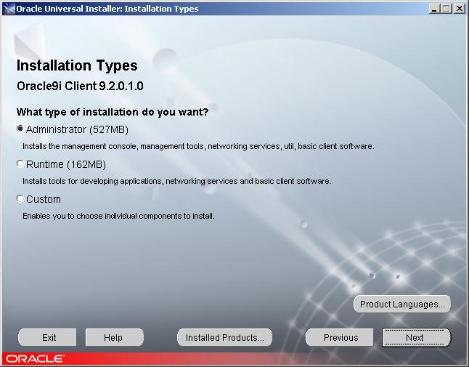

В конце установки Вам будет предложено выполнить настройку строки связи с БД. Рекомендуется это выполнить в процессе установки, хотя данную настройку можно провести и позже при помощи утилиты Net Configuration Assistant в программной группе Oracle меню Пуск.
Ниже приведен пример простой конфигурации Oracle Net. Более детальную информацию по сетевой настройке Oracle можно посмотреть в документации Oracle.
При настройке соединения с базой данных необходимо отказаться от использования Directory Service и выполнять действия, как показано на рисунках ниже.

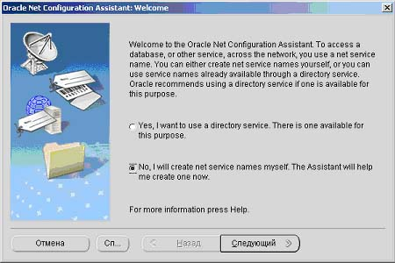

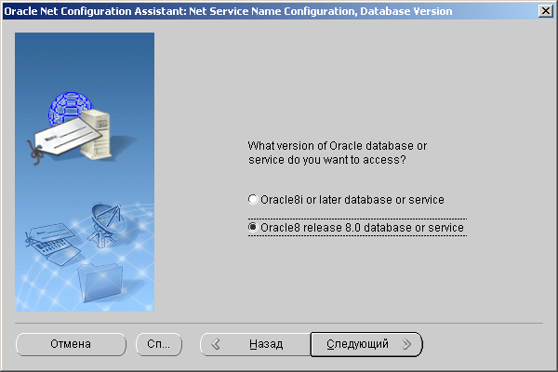

Далее вам необходимо указать наименование базы данных. Штатная инсталляция ПТК Сервер АСКУЭ устанавливает БД с наименованием “askue”.
SID=askue
db_domain=""
db_name=askue
Эту строку и нужно ввести, как показано ниже:

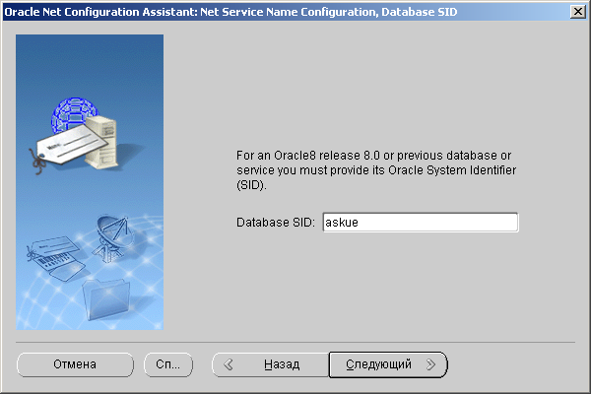

Далее необходимо указать протокол для соединения с БД. Необходимо выбрать “TCP”, как показано на рисунке ниже.
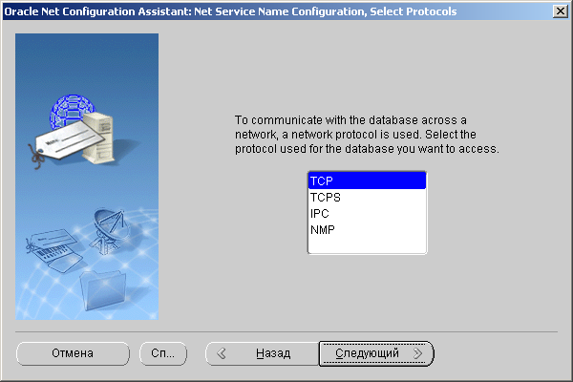

Далее необходимо указать сетевое имя или IP адрес сервера, как показано на рисунке ниже. Номер порта использовать стандартный.

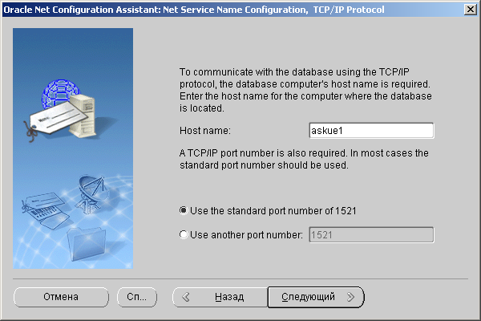

Далее установщик предложат Вам проверить работоспособность соединения с базой данных, как показано на рисунке ниже. Рекомендуется выполнить эту проверку. Положительным результатом проверки можно считать следующие случаи:
- Connecting … ORA-01017 неправильное имя или пароль;
- Connecting … Test successful;
Остальные результаты можно считать ошибкой. В таком случае рекомендуется обратиться к документации Oracle, если Вы уверены в следующем:
- Вы все сделали правильно, как написано выше;
- На сервере установлена БД АСКУЭ и к серверу есть доступ по протоколу TCP/IP.
В любом случае рекомендуется завершить процесс установки, а потом разбираться с настройкой Oracle Net.

.

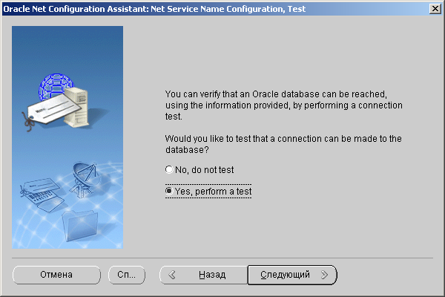

Далее вам необходимо указать строку связи с БД. Данную строку Вы будите писать при входе в АРМ АСКУЭ. Рекомендуется ввести в качестве строки “askue”, как показано на рисунке ниже.

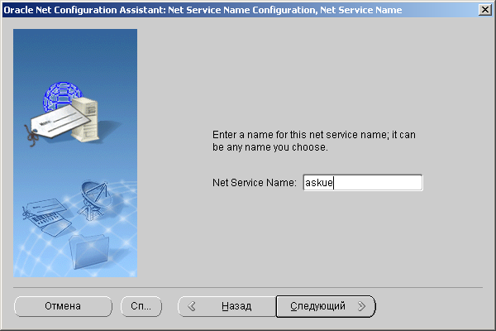

Далее, Вам будет необходимо завершить установку, нажимая кнопку «Следующий». На этом можно считать, что установка Oracle Клиент завершена.

Установка ПО ПК АРМ АСКУЭ.
Перед установкой ПО ПК АРМ АСКУЭ необходимо убедиться в следующем:
- выполнена установка Oracle клиент;
- на компьютере отсутствует предыдущая версия ПО АРМ АСКУЭ ООО Хартэп, если такая существует необходимо выполнить ее удаление, либо произвести ее обновление (см. соответствующие пункты данного руководства).
Для установки ПО необходимо запустить программу \ARM\Setup.exe с установочного диска АСКУЭ и следовать инструкциям инсталлятора. Если у Вас защищенная версия, то программа установки установит Вам драйвер электронного ключа защиты ПО от несанкционированного использования (см. п.2.4 данного руководства).
Для работоспособности работы отчетных форм в формате MS Excel Вам необходимо следующее:
- на компьютере должен быть установлен MS Excel;
- необходимо выполнить регистрацию С:\Program Files\Khartep\ASKUE\Ascue.xla из меню MS Excel Сервис->Надстройки путем выбора данного файла по нажатию кнопки Обзор.
После завершения установки рекомендуется проверить работоспособность АРМ (см. соответствующий пункт данного руководства).

Установка драйвера электронного ключа

Начиная с версии 2.18, ПО АСКУЭ может быть защищено электронным ключом. Данный ключ позволяет запускать то или иное приложение из комплекта поставки. Установка драйвера электронного ключа выполняется автоматически, при установке ПО АСКУЭ. Если Вы хотите обновить более старую версию на защищенную версию то Вам необходимо установить драйвер электронного ключа, для чего необходимо запустить программу Util\SetupKey.exe c установочного диска ПО АСКУЭ и следовать инструкциям инсталлятора. Не рекомендуется вставлять электронный ключ в компьютер до установки драйвера ключа. Для работы ключа под ОС Windows 2003 или Windows XP после завершения установки и вставки электронного ключа в USB или LPT порт необходимо выполнить регистрацию драйвера в системе при помощи диспетчера устройств Windows, указав самостоятельно найти драйвер. Для работы ключа под Windows NT или Windows 95 необходимо перезагрузить систему.

Обновление версии программного обеспечения

Для обновления версии ПО АСКУЭ необходимо согласованно произвести обновление ПО сервера АСКУЭ и ПО АРМ АСКУЭ. Обновление версии производиться в следующем порядке:
- Остановить все работающие службы АСКУЭ согласно перечню, приведенному в. Таблице 4.
- Если вы обновляете незащищенную версию ПО на защищенную, то Вам необходимо установить драйвер электронного ключа на серверах и АРМ и вставить ключ в компьютер (см п.2.4).
- Выполнить обновление ПТК Сервер АСКУЭ;
- Выполнить обновление ПК АРМ АСКУЭ;
- Запустить все службы ПТК Сервер АСКУЭ;
- Проверить выполнение основных функций АСКУЭ новой версией ПО.

Обновление ПО сервера АСКУЭ

Для обновления ПО сервера АСКУЭ необходимо:
- Выполнить обновление ядра системы, для чего необходимо запустить скрипты из каталога \Server\Update\sql от имени пользователя RYDA при помощи штатной программы Oracle sqlplus.exe, или какого либо редактора SQL (SQL Navigator) в следующем порядке:
  - \Server\Update\sql\alter1.sql – данный скрипт необходимо запускать с определенного места. Начиная с версии 2.18 данный скрипт имеет комментарии такие как:
----------------------------------------------------------------------------------------------
-- VER 2.18 (Для обновления версии 2.18 до текущей скрипт запускать отсюда) --
----------------------------------------------------------------------------------------------
Для обновления более ранних версий место, начиная с которого необходимо запустить скрипт, необходимо искать по соответствию меток времени в скрипте и датой файла askuer.exe ПО ПК АРМ АСКУЭ. Запускать необходимо от метки времени, ближайшей к дате модификации файла askuer.exe и старшей ее.

  - \Server\Update\sql\pack.sql – от начала.
  - \Server\Update\sql\compile.sql – от начала.
- Выполнить обновление ПТК Сервер АСКУЭ путем копирования содержимого каталогов \Server\Update\exe в соответствующие каталоги.

Обновление ПО АРМ АСКУЭ

Если у Вас стоит ПО автоматического обновления версии с сервера АСКУЭ, то для обновления ПК АРМ АСКУЭ необходимо поместить в БД АСКУЭ новые исполняемые модули из каталога \ARM\Update\exe при помощи утилиты \ARM\Update\packvr.exe. При запуске данной утилиты необходимо ввести имя пользователя – RYDA и его пароль, затем выбрать все файлы из каталога \ARM\Update\exe и нажать кнопку «Загрузить».

Внимание:
При загрузке файлов в БД необходимо убедиться, что на файле не стоит атрибут «Только чтение».

Если у Вас не стоит ПО автоматического обновления версии с сервера АСКУЭ или автоматическое обновление не активизировано, то необходимо запустиь установку ПО ПК АРМ АСКУЭ с данного CD и следовать инструкциям инсталлятора.

Удаление Программонго обеспечения

Необходимость данной операции может быть вызвана непредвиденными обстоятельствами, приведшими к отказу в выполнении определенных функций или полной неработоспособности ПО АСКУЭ. К таким ситуациям можно относить последствия аппаратных сбоев, вирусных атак и т.д.

Удаление ПО ПТК Сервер АСКУЭ

Для удаления ПО ПТК Сервер АСКУЭ необходимо:
- Остановить все работающие службы АСКУЭ согласно перечню, приведенному в. Таблице 4.
- Запустить файл C:\Program Files\KHARTEP\Meter\removeall.bat
- Удалить каталоги и файлы согласно перечню, приведенному в. Таблице 1.

Удаление ПО ПК АРМ АСКУЭ

Удаления ПО ПК АРМ АСКУЭ выполняется стандартным образом при помощи:мастера установки и удаления программ Windows.

Удаление Oracle

Для удаления сервера или клиента Oracle необходимо:
- Выполнить удаление созданных БД при помощи утилиты конфигурирования БД

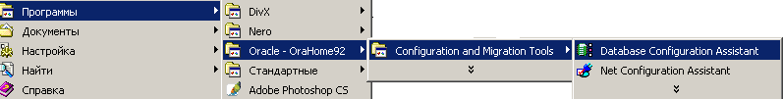

- Выполнить деинсталляцию Oracle, используя Universal Installer;
- Удалить ключ реестра Windows HKEY_LOCAL_MACHINE\SOFTWARE\ORACLE;
- Выполнить удаление каталогов Oracle, Program Files\Oracle. Удалить каталоги полностью не удается, то необходимо перезагрузить компьютер и повторить операцию.

Настройка и проверка программного обеспечения

Необходимо знать:
Если у Вас защищенная версия ПО, то при запуске визуальных приложений (без электронного ключа) будет отображено сообщение следующего:

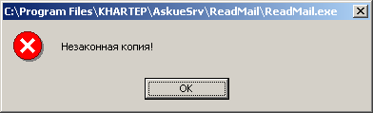

Запуск служб не будет приводить к появлению данного окна. Службы запускаться не будут. При попытке запуска службы вручную будет отображено сообщение следующего вида:

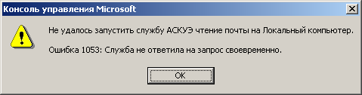

Настройка и проверка ПО ПК АРМ АСКУЭ

После установки ПО АСКУЭ необходимо проверить работоспособность ПО, для чего необходимо запустить АРМ АСКУЭ (askuer.exe) из созданной программной группы. После появления окна ввода пароля необходимо ввести имя пользователя, пароль и строку связи с БД. При установки пустой БД автоматически создается пользователь q с паролем q. В дальнейшем зарезервированный пароль рекомендуется изменить. Подробное описание работы с АРМ АСКУЭ приведено в Руководстве оператора на различные задачи. Данные руководства находятся на данном диске.

Настройка и проверка ПО Сервер АСКУЭ

После настройки и проверки работоспособности все службы АСКУЭ на основном сервере необходимо перевести в режим автоматического запуска, за исключением службы резервирования серверов. Службу резервирования серверов необходимо перевести в режим автоматического запуска на резервном сервере.

Настройка СУБД ORACLE (OracleServiceASKUE)

Проверка работоспособности службы базы данных проверяется путем соединения с БД при помощи SqlPlus. Данная инсталляция предусматривает поднятие OracleServiceASKUE на 400 МВ ОЗУ. Для изменения данной настройки используйте штатные средства Oracle (см. документацию Oracle). Каких – либо дополнительных настроек и проверок службы OracleServiceASKUE не требуется.

Настройка и проверка службы сбора данных АСКУЭ (АСКУЭ служба сбора данных)

На данном этапе необходимо проверить, что ССД соединилась с базой данных. Параметры соединения с БД задаются в качестве строки параметров к исполняемому модулю в виде: tns=askue user=ryda password=pass. Результат соединения с БД после запуска службы необходимо проконтролировать по log файлу службы. При нормальном соединении должна быть строка: «Запуск сервера». Пример удачного соединения приведен ниже:

02.03.2006 17:28:10 ***
02.03.2006 17:28:10
02.03.2006 17:28:10 Доступ к БД.
02.03.2006 17:28:10
02.03.2006 17:28:10 Запуск сервера.

Пример неудачного соединения приведен ниже:

27.03.2006 14:13:29 ***
27.03.2006 14:13:29
27.03.2006 14:13:29 Доступ к БД.
27.03.2006 14:23:13 Доступ к БД.
27.03.2006 14:23:23 Доступ к БД.
27.03.2006 14:23:33 Доступ к БД.
27.03.2006 14:23:43 Доступ к БД.
27.03.2006 14:23:53 Доступ к БД.
27.03.2006 14:24:03 Доступ к БД.
27.03.2006 14:24:13 Доступ к БД.
27.03.2006 14:24:23 Доступ к БД.
27.03.2006 14:24:34 Доступ к БД.
27.03.2006 14:24:44 Доступ к БД.
27.03.2006 14:24:54 Доступ к БД.
27.03.2006 14:25:04 Доступ к БД.

Основные параметры работы службы сбора данных заданы в файле CSrvXOE.ini. В зависимости от количества используемых портов необходимо указать параметр ThreadCount (по умолчанию 16). Данный параметр определяет максимальное количество COM портов в системе. Не рекомендуется устанавливать его значение больше, чем необходимо, т.к. это сказывается на производительности системы. Если при настройке каналов опроса указан порт больше, чем ThreadCount опрос по данному каналу будет производиться без ошибок.
Остальные настройки работы службы выполняются при помощи ПК АРМ АСКУЭ. Данная процедура описана в Руководстве оператора на данную задачу.

Настройка и проверка консоли отображения состояния ССД

Консоль отображения состояния ССД используется для отображения процесса опроса. счетчиков и УСД. Проверяется путем запуска при запущенной службе сбора данных. Дополнительных настроек не требуется.

Настройка и проверка консоли управления ССД

Консоль управления ССД используется для запуска и остановки службы сбора данных. Останов службы ССД необходимо выполнять только при помощи данной утилиты, а не при помощи стандартной консоли Windows, т.к в противном случае будет выполнен автоматический ее запуск службой контроля состояния ССД. Проверяется путем запуска. Дополнительных настроек не требуется.

Настройка и проверка служба контроля состояния ССД (АСКУЭ служба контроля состояния ССД)

Служба контроля состояния ССД используется для автоматического запуска ССД в случае сбоя. Проверяется путем запуска. Дополнительных настроек не требуется.

Настройка и проверка ПК отсылки макетов (АСКУЭ отсылка макетов)

Настройка ПК отсылки макетов выполняется путем модификации файла инициализации службы Asendmodel.ini. Необходимо настраивать следующие параметры:
; [DB Connect]
; TNS - Строка сбазой данных АСКУЭ
; User - Имя пользователя ORACLE
; Password - Пароль

; [SMTP Connect]
; Host - Адрес сервера отправки почты. Например: Host=192.168.1.1
; Port - Порт сервера отправки почты. Например: Port=25
; UserID - Имя учетной записи. Например: UserID=User
; FromAddress - Почтовый адрес учетной записи User Например: FromAddress=User@Hotmail.com.ua
; FromName - Имя отправителя сообщения Например: FromName=$AscueExport$
; Password - Пароль учетной записи. Например: Password=UserPass
; Обычно на почтовых серверах для для отправки почты не требуется пароля Password=

На данном этапе необходимо проверить, что служба отсылки макетов соединилась с базой данных. Проверяется по log файлу службы (ASendModel.log). Остальные настройки работы службы выполняются при помощи ПК АРМ АСКУЭ. Данная процедура описана в Руководстве оператора на данную задачу.

Настройка и проверка ПК приема почтовых сообщений (АСКУЭ чтение почты)

Настройка ПК отсылки макетов выполняется путем модификации файла инициализации службы rm..ini. Необходимо настраивать следующие параметры:

; [POP3 Connect]
; Host - Адрес сервера приема почты. Например: Host=192.168.1.1
; Port - Порт сервера приема почты. Например: Port=110
; UserID - Имя учетной записи. Например: UserID=User
; Password - Пароль учетной записи. Например: Password=UserPass
; Subject - Тема сообщений входящей почты Например: Subject=oik Если тема пуста то читаются все сообщения

; DestinDir - Директория в которую вычитываются файлы пришедшие по почте. Обязательно
; должна быть последняя косая черта. Например: DestinDir =C:\ASKUEMAIL\FROM\
; Если директория не существует то она будет создана.
; CreateDir - Флаг признака автоматического создания директории
; по умолчанию CreateDir = No - т.е все файлы что читаются пишутся в одну директорию
; CreateDir = Subject - Создаются директории по темам, если темы нет то ложатся в директорию NoName
; CreateDir = AddressFull - Создаются директории по адресам при этом имя директории представляет полное
; имя почтового адреса в котором символ @ и . заменены на _
; CreateDir = AddressSmall - Создаются директории по адресам при этом имя директории представляет
; имя ящика, т.е. то что стоит до @
; SaveBodyToFile - Флаг сохранения текста письма в файл, если нет присоединенного файла. По умолчанию SaveBodyToFile = No
; Еили параметр =Yes и к пиьсму не присоединены файлы, то тескт письма будет записан в файл и именем
; "fyymmddhhnnsszzz.txt" где yymmddhhnnsszzz - дата

На данном этапе необходимо проверить, что служба отсылки макетов соединилась с почтовым сервером. Проверяется по log файлу службы (rm.log). После успешной проверки необходимо перевести службу в режим автоматического запуска.

Настройка и проверка служба резервирования серверов (АСКУЭ переключение на резервный сервер)

Подробную информацию по настройке и проверке работоспособности данной службы можно посмотреть в руководстве оператора на данную службу, которая присутствует в данном инсталляционном пакете.

Настройка и проверка ПТК синхронизации времени (АСКУЭ синхронизация времени)

Подробную информацию по настройке и проверке работоспособности данной службы можно посмотреть в руководстве оператора на данную службу, которая присутствует в данном инсталляционном пакете.

Типовая настройка аппаратуры, используемой системой

Настройку модемов необходимо проводить при помощи программы HyperTerminal Windows. Настройку модемов рекомендуется проводить на той же скорости, на которой Вы собираетесь работать по порту. Данные настройки являются типовыми. Более подробную информацию по настройке аппаратуры Вы можете посмотреть в соответствующих руководствах, поставляемых с ней или запросить ее у производителей.

Настройка GSM модема (вызывающий режим)

Для работы GSM-терминала в вызывающем режиме необходимо ввести следующие команды:
- at&f0
- at&d2
- atq0
- ats0=0
- at+ipr=9600
- at&w

Настройка GSM модема (отвечающий режим)

Для работы GSM-терминала в отвечающем режиме необходимо ввести следующие команды:
- at+ipr=9600
- at+ifc=0,0
- at&d0
- at&c1
- at&s0
- ats0=1
- atq1
- at&w

Настройка IDC модема (вызывающий режим)

Для работы IDC-модема в отвечающем режиме необходимо ввести следующие команды:
- at&k0 – отключен контроль потока по RTS/CTS
- at&d2 – включена реакция на DTR
- at&c1 – DCD отслеживает несущую
- at&s0 – DSR всегда включен
- ats37=9 - ограничение скорости связи 9600
- at&q0 – включены подтверждающие сообщения
- ats0=0 – модем вызывающий

Настройка IDC модема (отвечающий режим)

Для работы IDC-модема в отвечающем режиме необходимо ввести следующие команды:
- at&f1
- at&f2
- at&k0
- at&d0
- at&c1
- at&s0
- ats37=9
- ats0=3
- atq1
- at&w

Настройка модема ZyXEL U-336S (Dump режим)

Установка на модеме заводских настроек
Для того чтобы установить на модеме заводские установки необходимо на передней панели модема нажать кнопку «MENU», на дисплее загорится сообщение «Configuration». Нажать кнопку «ENTER». На дисплее отобразится сообщение «TERMINAL OPTION», после чего нажать кнопку «→» или «←» до появления на дисплее модема сообщение «RESET» и нажать кнопку «ENTER». При индикации дисплея «FACTORY DEFAULT» нажать кнопку «ENTER», а в случае, если на дисплее не высвечивается «FACTORY DEFAULT» то, нажимая кнопку «→» или «←»до тех пор, пока на дисплее не появиться это сообщение, после чего нажать кнопку «ENTER».

Конфигурирование
Настройка TERMINAL OPTIONS
Для входа в настройки «TERMINAL OPTIONS» необходимо нажать кнопку «MENU», установить режим «TERMINAL OPTION» и нажать кнопку «ENTER».
- Установить режим «Dump». Для этого, находясь в режиме «TERMINAL OPTION», нажимать кнопку «→» или «←» до тех пор, пока на дисплее не появится сообщение «COMMAND SET». Нажать кнопку «ENTER», после чего, нажимать кнопку «→» или «←» до тех пор, пока на дисплее не появится сообщение «Dump». Нажать кнопку «ENTER».
- Установить «Ignored» в опции «DTR OPTIONS». Для этого, находясь в режиме «TERMINAL OPTION», нажимать кнопку «→» или «←» до тех пор, пока на дисплее не появится сообщение «DTR OPTIONS». Нажать кнопку «ENTER», после чего, нажимать кнопку «→» или «←» до тех пор, пока на дисплее не появится сообщение «Ignored». Нажать кнопку «ENTER».
- Установить «Ignored» в опции «RTS OPTIONS». Для этого, находясь в режиме «TERMINAL OPTION», нажимать кнопку «→» или «←» до тех пор, пока на дисплее не появится сообщение «RTS OPTIONS». Нажать кнопку «ENTER», после чего, нажимать кнопку «→» или «←» до тех пор, пока на дисплее не появится сообщение «Ignored». Нажать кнопку «ENTER».
- Установить «Always ON» в опции «DSR OPTIONS». Для этого, находясь в режиме «TERMINAL OPTION», нажимать кнопку «→» или «←» до тех пор, пока на дисплее не появится сообщение «DSR OPTIONS». Нажать кнопку «ENTER», после чего, нажимать кнопку «→» или «←» до тех пор, пока на дисплее не появится сообщение «Always ON». Нажать кнопку «ENTER».
- Установить «Enable» в опции «Command ECHO». Для этого, находясь в режиме «TERMINAL OPTION», нажимать кнопку «→» или «←» до тех пор, пока на дисплее не появится сообщение «Command ECHO». Нажать кнопку «ENTER», после чего, нажимать кнопку «→» или «←» до тех пор, пока на дисплее не появится сообщение «Enable». Нажать кнопку «ENTER».
- Установить скорость 9600 бит/с в опции «DTE ASYNC SPEED». Для этого, находясь в режиме «TERMINAL OPTION», нажимать кнопку «→» или «←» до тех пор, пока на дисплее не появится сообщение «DTE ASYNC SPEED». Нажать кнопку «ENTER», после чего, нажимать кнопку «→» или «←» до тех пор, пока на дисплее не появится сообщение «=9600». Нажать кнопку «ENTER».
Настройка MODEM OPTIONS
Для входа в настройки «MODEM OPTIONS» необходимо нажать кнопку «MENU», установить режим «MODEM OPTIONS» и нажать кнопку «ENTER».
- Установить уровень передачи = –11 дБм. Для этого, находясь в режиме «MODEM OPTION», нажимать кнопку «→» или «←» до тех пор, пока на дисплее не появится сообщение «LINK TX POWER». Нажать кнопку «ENTER», после чего, нажимать кнопку «→» или «←» до тех пор, пока на дисплее не появится сообщение «= -11 dBm». Нажать кнопку «ENTER».
- Установить «Multiple RJ12/13» в опции «PHONE JACK». Для этого, находясь в режиме «MODEM OPTION», нажимать кнопку «→» или «←» до тех пор, пока на дисплее не появится сообщение «PHONE JACK». Нажать кнопку «ENTER», после чего, нажимать кнопку «→» или «←» до тех пор, пока на дисплее не появится сообщение «Multiple RJ12/13». Нажать кнопку «ENTER».
- Установить «Originate» в опции «AUTO HANDSHAKE». Для этого, находясь в режиме «MODEM OPTION», нажимать кнопку «→» или «←» до тех пор, пока на дисплее не появится сообщение «AUTO HANDSHAKE». Нажать кнопку «ENTER», после чего, нажимать кнопку «→» или «←» до тех пор, пока на дисплее не появится сообщение «Originate». Нажать кнопку «ENTER».
- Установить «4W Leased» в опции «LINE TYPE». Для этого, находясь в режиме «MODEM OPTION», нажимать кнопку «→» или «←» до тех пор, пока на дисплее не появится сообщение «LINE TYPE». Нажать кнопку «ENTER», после чего, нажимать кнопку «→» или «←» до тех пор, пока на дисплее не появится сообщение «4W Leased». Нажать кнопку «ENTER».

Сохранение настроек модема
Для сохранения настроек модема, необходимо находясь в режиме «CONFIGURATION» нажать кнопку «ENTER», после чего нажимать кнопку «→» или «←» до тех пор, пока на дисплее не появится сообщение «SAVE TO PROFILE». Нажать «ENTER». Далее нажимая кнопку «→» или «←» до тех пор, пока на дисплее не появится сообщение «PROFILE 0». Нажать кнопку «ENTER».

